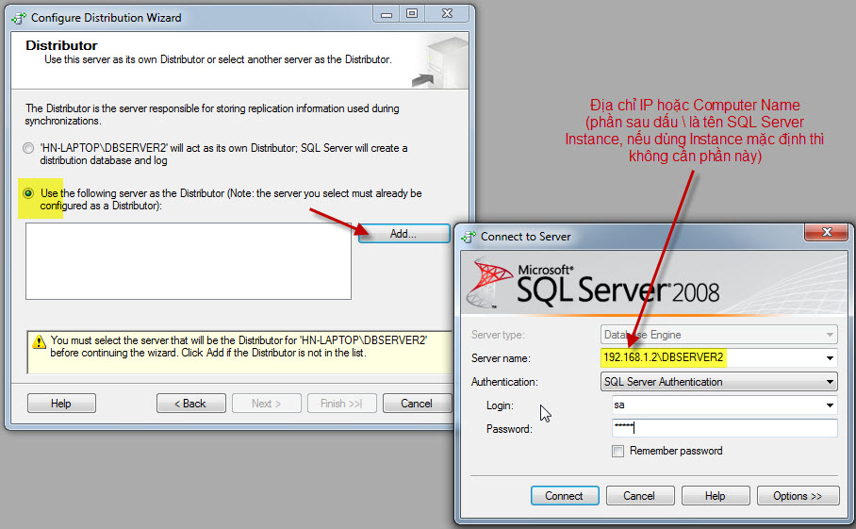

Khi em cấu hình Distributer hoặc Subscriber mình có thể chọn server khác trong mạng LAN mà. Cách làm gần như thế, chỉ có ở bước lựa chọn thì không chọn máy hiện tại mà nhấn Add để chọn server khác trong mạng.